|  |  |  |  |  |  |  |  |  |  |
| --- | --- | --- | --- | --- | --- | --- | --- | --- | --- |
| |  |  |  | | --- | --- | --- | |  |  |  | | МИНОБРНАУКИ РОССИИ | | | | Федеральное государственное бюджетное образовательное учреждение  высшего образования  **«МИРЭА – Российский технологический университет»**  **РТУ МИРЭА** | | |   Институт информационных технологий |
| Кафедра вычислительной техники |
|  |

|  |  |
| --- | --- |
| **ОТЧЕТ ПО ПРАКТИЧЕСКОЙ РАБОТЕ №1** | |
| **по дисциплине** | |
| **«Алгоритмические основы обработки данных»** | |
|  | |
| Выполнил студент группы ____________________  *(учебная группа)* | Фамилия И.О. |
| Принял старший преподаватель | Асадова Ю.С. |

|  |  |  |
| --- | --- | --- |
| Практическая работа выполнена | «__»_______2024г. | *______________________*  *(подпись студента)* |
|  |  |  |
| «Зачтено» | «__»_______2024г. | *___________________________*  *(подпись руководителя)* |

Москва 2024

|  |  |  |
| --- | --- | --- |
|  |  |  |
| МИНОБРНАУКИ РОССИИ | | |
| Федеральное государственное бюджетное образовательное учреждение  высшего образования  **«МИРЭА – Российский технологический университет»**  **РТУ МИРЭА** | | |

Институт информационных технологий

Кафедра вычислительной техники

Выполнено ____________________/И.О. Фамилия/

Зачтено ____________________/Ю.С. Асадова/

**Задание на практическую работу №__**

Дисциплина: «Алгоритмические основы обработки данных»

Студент____________________________Шифр_______________Группа________________

**1. Тема**: «___________________________________________».

**2. Срок сдачи студентом законченной работы:** ________________г.

**3. Исходные данные:** ___________________________________

**4. Задание:**

______________________________________________________________________________________________________________________________________________________________________________________________________________________________________________________________________________________________________________________________________________________________________________________________________________________________________________________________________________________________________________________________

**5. Содержание отчета:**

* титульный лист;
* задание;
* оглавление;
* введение;
* основные разделы отчета;
* заключение;
* список использованных источников;

Руководитель работы Ю.С. Асадова ____________ «___» ____________ 2024г.

подпись

Задание принял к исполнению И.О. Фамилия ____________ «___» ____________ 2024г.

подпись

**СОДЕРЖАНИЕ**

ВВЕДЕНИЕ 4

1 ОСНОВНОЙ РАЗДЕЛ 5

2 БЛОК-СХЕМА АЛГОРИТМА 7

3 ИСХОДНЫЙ КОД 8

4 ПРИМЕР РАБОТЫ ПРОГРАММЫ 10

ЗАКЛЮЧЕНИЕ 11

СПИСОК ИСПОЛЬЗОВАННЫХ ИСТОЧНИКОВ 12

# ВВЕДЕНИЕ

Во введении необходимо описать актуальность работы, цель и задачи.

# 1 ОСНОВНОЙ РАЗДЕЛ

В данном разделе необходимо описать алгоритм работы программы и инструменты языка программирования С++, используемые для решения поставленной задачи.

Пример оформления маркерного списка:

* пульт управления;
* устройство приема денег;
* устройство выдачи кофе;
* устройство возврата сдачи;
* экран отображения состояния и информации.

Пример оформления нумерованного списка:

1. Задается количество сортов кофе (количество кнопок для выбора кофе) их названия и их стоимость, кратное 5 рублям. Загружается кофе. Подразумевается, что объем достаточен для работы.
2. Загружается заданное количество монет для выдачи сдачи с достоинством пять и десять рублей.
3. После этого выводиться сообщение о готовности кофе машины к работе.

Пример оформления таблицы:

Таблица 1 – Название таблицы

|  |  |  |  |  |
| --- | --- | --- | --- | --- |
| **Заголовок таблицы** | **Заголовок таблицы** | **Заголовок таблицы** | **Заголовок таблицы** | **Заголовок таблицы** |
| Текст | Текст | Текст | Текст | Текст |
| Текст | Текст | Текст | Текст | Текст |
| Текст | Текст | Текст | Текст | Текст |
| Текст | Текст | Текст | Текст | Текст |

Продолжение Таблицы 1

|  |  |  |  |  |
| --- | --- | --- | --- | --- |
| **Заголовок таблицы** | **Заголовок таблицы** | **Заголовок таблицы** | **Заголовок таблицы** | **Заголовок таблицы** |
| Текст | Текст | Текст | Текст | Текст |
| Текст | Текст | Текст | Текст | Текст |

Пример оформления формулы:

$S=πR^{2}$, (1)

где S – площадь круга;

R – радиус окружности;

$π$– математическая константа.

# 2 БЛОК-СХЕМА АЛГОРИТМА

Представим описание алгоритма в графическом виде на рисунке 2.1.

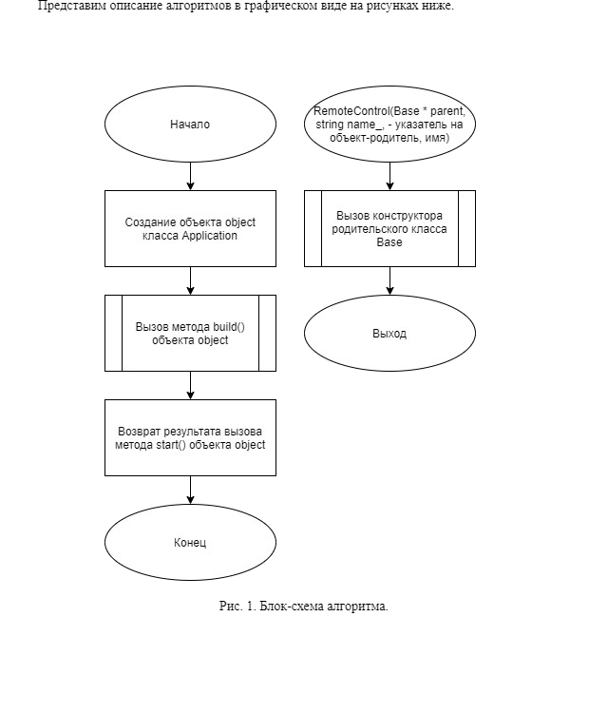

Рисунок 2.1 – Блок – схема алгоритма программы

# 3 ИСХОДНЫЙ КОД

Программная реализация алгоритма для решения задачи представлена ниже.

Листинг 3.1 – Процедура проверки попадания точки в закрашенную область

|  |
| --- |
| #include "Application.hpp" #include "Coffee.hpp" #include "MoneyEnter.hpp"  #include "ReadCommandAndData.hpp" #include "RemoteControl.hpp" #include "MoneyIssue.hpp" #include "CoffeeIssue.hpp" #include "Printer.hpp"  #include "Printer.hpp" #include "Printer.hpp" #include <iostream> #include <string> using namespace std;  Application::Application(Base*parent):Base(parent,"root") {} void Application::build() {  setName("System");  Base *readCommandAndData = new ReadCommandAndData(this, "ReadCommandAndData");  Base *remoteControl = new RemoteControl(this, "RemoteControl"); Base *moneyIssue = new MoneyIssue(remoteControl, "MoneyIssue"); Base *coffeeIssue = new CoffeeIssue(this, "CoffeeIssue");  Base *printer = new Printer(this, "Printer");  Base *moneyEnter = new MoneyEnter(this, "MoneyEnter");  this->setConnection(  SIGNAL(Application::toReaderSignal), readCommandAndData, HANDLER(ReadCommandAndData::readCommandHandler)  );  readCommandAndData->setConnection( SIGNAL(ReadCommandAndData::readSignal), this, HANDLER(Application::commandRecorderHandler)  );  this->setConnection(  SIGNAL(Application::toPrinterSignal), printer, HANDLER(Printer::printHandler)  );  this->setConnection(  SIGNAL(Application::toMoneyIssueSignal), moneyIssue, HANDLER(MoneyIssue::takeChangeHandler)  );  moneyIssue->setConnection(  SIGNAL(MoneyIssue::toPrinterSignal), printer, HANDLER(Printer::printHandler)  );  this->setConnection(  SIGNAL(Application::toMoneyEnterSignal), moneyEnter, HANDLER(MoneyEnter::moneyTakerHandler)  );  moneyEnter->setConnection(  SIGNAL(MoneyEnter::moneyTakerSignal), printer, HANDLER(Printer::printHandler)  );  this->setConnection(  SIGNAL(Application::testSufficiencyMoneySignal), remoteControl, HANDLER(RemoteControl::testSufficiencyMoneyHandler)  );  remoteControl->setConnection( SIGNAL(RemoteControl::toPrinterSignal), printer,  HANDLER(Printer::printHandler)  );  remoteControl->setConnection( SIGNAL(RemoteControl::toCoffeeIssueSignal), coffeeIssue, HANDLER(CoffeeIssue::newTakeCoffeeMsgHandler)  ); |

# 4 ПРИМЕР РАБОТЫ ПРОГРАММЫ

В данным разделе необходимо описать входные и выходные данные всех возможных исходов результатов выполнения программы с графическим подтверждением.

Пример:

Пример работы программы, когда точка попадает в закрашенную область с параметрами R = 8, r = 2, x = 4, y = 5 представлен на рисунке 4.1.

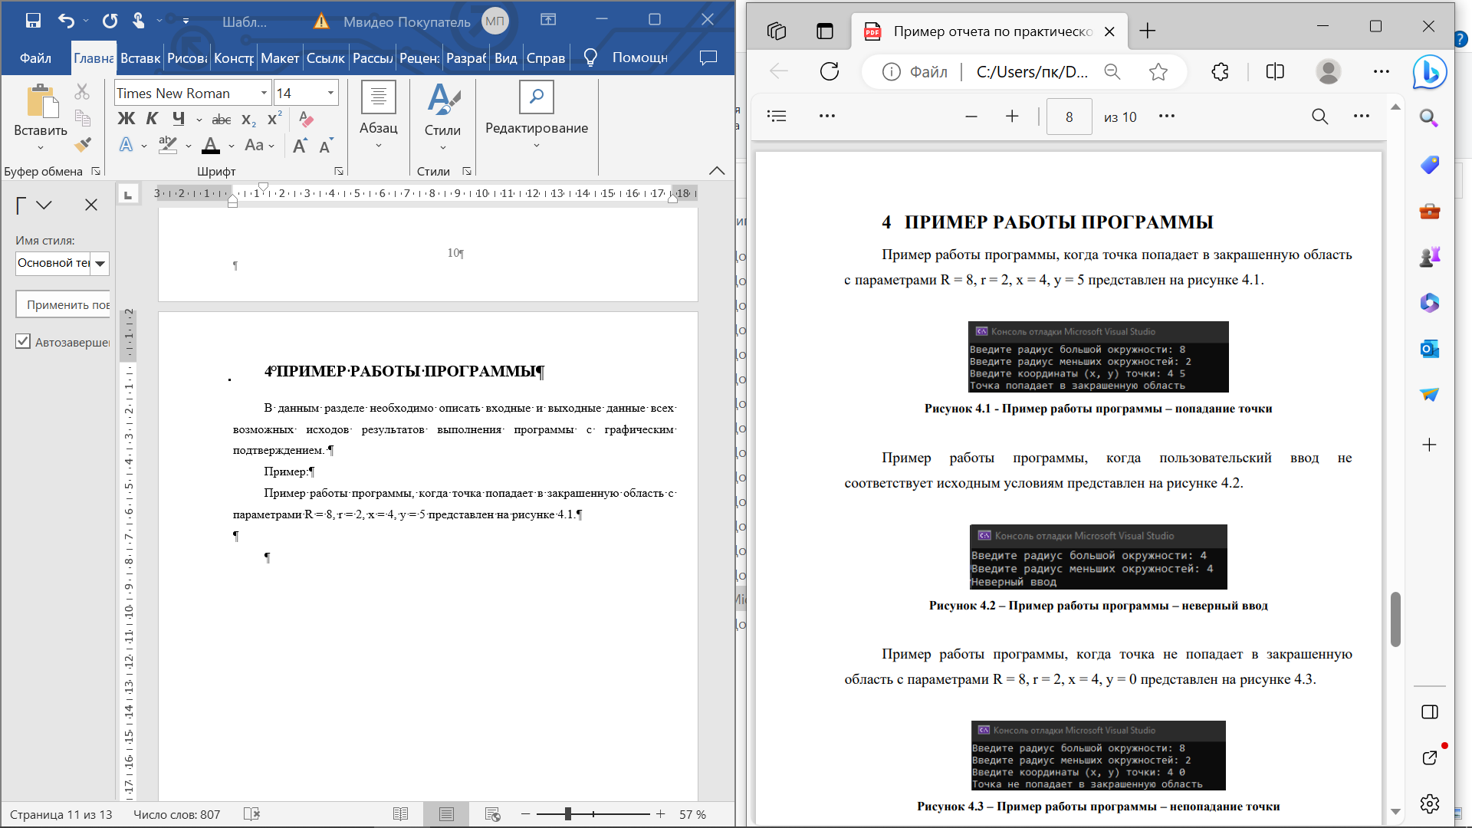

Рисунок 4.1 – Пример работы программы – попадание точки в закрашенную область

# ЗАКЛЮЧЕНИЕ

В заключении необходимо написать, что было проделано в ходе выполнения практической работы и какие результаты получены.

Пример:

В ходе выполнения данной практической работы была реализована программа с ветвящимися вычислительными процессами. Также были приобретены навыки работы с математическими и логическими выражениями на языке программирования C++.

# СПИСОК ИСПОЛЬЗОВАННЫХ ИСТОЧНИКОВ

1. Лозовский В.В. Алгоритмические основы обработки данных: учебное пособие / Лозовский В.В., Платонова О.В., Штрекер Е.Н. — М.: МИРЭА – Российский технологический университет, 2022. – 337 с.

2. Платонова О.В. Алгоритмические основы обработки данных: методические указания / Платонова О.В., Асадова Ю.С., Расулов М.М. — М.: МИРЭА – Российский технологический университет, 2022. — 73 с.

3. Белик А.Г. Алгоритмы и структуры данных: учебное пособие / А.Г. Белик, В.Н. Цыганенко. — Омск: ОмГТУ, 2022. — 104 с. — ISBN 978-5-8149-3498-7. — Текст: электронный // Лань: электронно-библиотечная система. — URL: https://e.lanbook.com/book/343688 (дата обращения: 07.09.2024)

4. Павлов Л.А. Структуры и алгоритмы обработки данных / Л.А. Павлов, Н.В. Первова. — 2-е изд., стер. — Санкт-Петербург: Лань, 2022. — 256 с. — ISBN 978-5-507-44105-1. — Текст: электронный // Лань: электронно-библиотечная система. — URL: https://e.lanbook.com/book/207563 (дата обращения: 07.09.2024)

5. Пантелеев Е.Р. Алгоритмы и структуры данных: учебное пособие / Е.Р. Пантелеев, А.Л. Алыкова. — Иваново: ИГЭУ, 2018. — 142 с. — Текст: электронный // Лань: электронно-библиотечная система. — URL: https://e.lanbook.com/book/154576 (дата обращения: 07.09.2024)

Изменить дату, выделенную желтым цветом!!!